12 апреля в День космонавтики на территории д. Буреть , в МБОУ «Буретская СОШ» прошла Всероссийская акция " Улыбка Гагарина". Акция проводилась в рамках всероссийского проекта «Наши Победы».
Цель акции – объединение граждан Российской Федерации с целью сохранения исторической памяти, популяризации современных достижений в космической сфере и формирования чувства гордости за свою страну.
12 апреля 1961 года Юрий Гагарин на корабле «Восток» стал космическим первопроходцем. С 1968 года отечественный День космонавтики получил и официальное общемировое признание после учреждения Всемирного дня авиации и космонавтики.
В рамках акции «Улыбка Гагарина» в День космонавтики учащимся 3 и 5 классов предлагается вспомнить биографию Ю.А.Гагарина, посмотреть видеоролик о великом событии 1961 года, послушать о других космонавтах, и сделать фото с улыбающимся Юрием Гагариным
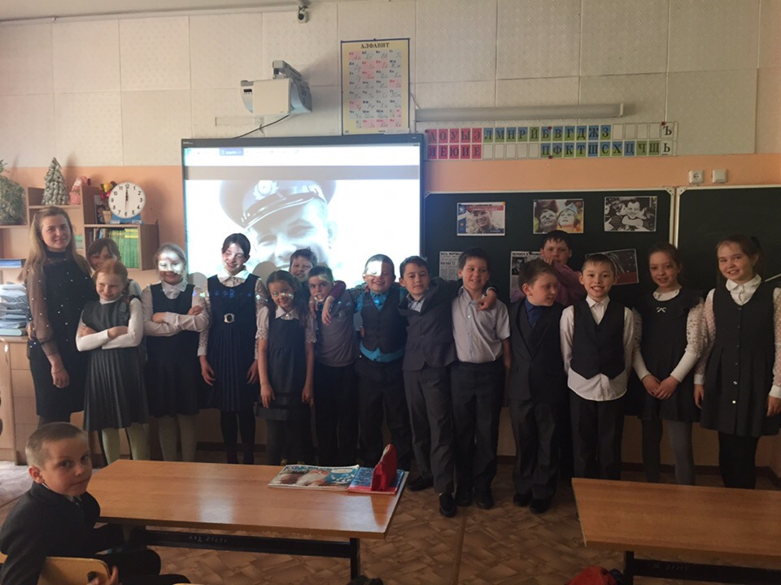
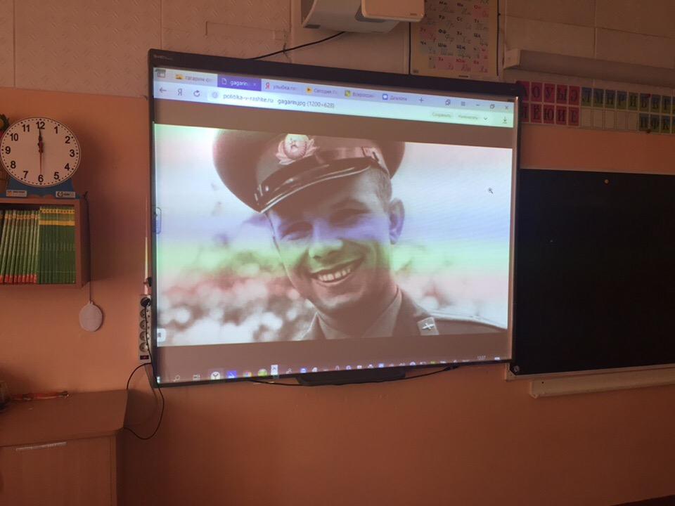

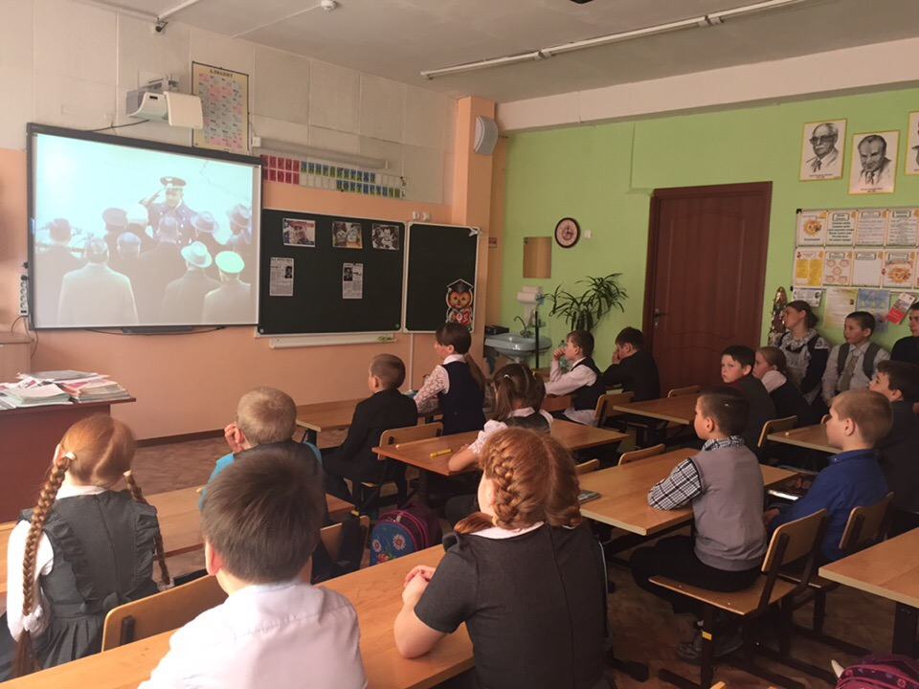

Специалист МКУК « Тайтурский культурно-спортивный комплекс» Евдокимова Ю.М

